Больше предпринимателей Приморья смогут воспользоваться патентной системой налогообложения

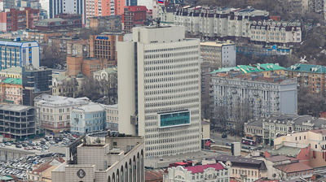
В Приморье расширили перечень видов предпринимательства, в отношении которых может применяться патентная система налогообложения. К уже имеющимся присоединилась деятельность стоянок для транспорта, а общепит и розничная торговля смогут использовать новый вид платежей на более широких площадях. Изменения в краевой закон на заседании Законодательного Собрания представила председатель Правительства Приморья Вера Щербина в четверг, 25 февраля.
По словам первого замглавы региона, изменения связаны с приведением уже действующего документа в соответствие с федеральным законодательством.
«Проект закона подготовлен в связи с изменениями, внесенными в главу 26.5 Налогового кодекса Российской Федерации», – обозначила Вера Щербина.
Изменения предусматривают расширение перечня видов предпринимательской деятельности, в отношении которых может применяться патентная система налогообложения, в том числе за счет новых видов деятельности: теперь она распространяется и на стоянки для транспортных средств.
Также патент смогут применять общепиты с площадью зала обслуживания посетителей свыше 50 квадратных метров, но не более 150 квадратных метров, и предприниматели розничной торговли, осуществляемой через объекты стационарной торговой сети с такой же площадью. Ранее для этих видов деятельности ограничения составляли 50 квадратных метров.
«Это не просто технические поправки, это отработанная с бизнесом норма законодательства. Мы внимательно изучили ситуацию, сделали расчеты по отдельным субъектам предпринимательства и сравнили, сколько они платили по ЕНВД, сколько будут по патентной. Они не будут платить больше, а некоторые смогут даже немного сэкономить», – подчеркнула Вера Щербина.
Кроме того, согласно изменениям Налогового кодекса РФ, сумму патента можно уменьшить на уплаченные в пользу работников, занятых в сферах деятельности на патентной системе налогообложения, суммы страховых взносов аналогично порядку, который был предусмотрен для плательщиков единого налога на вмененный доход (ЕНВД). До изменений сумма уплаченных страховых взносов не возмещалась.
Изменения в закон приняты краевыми парламентариями в окончательном чтении.

